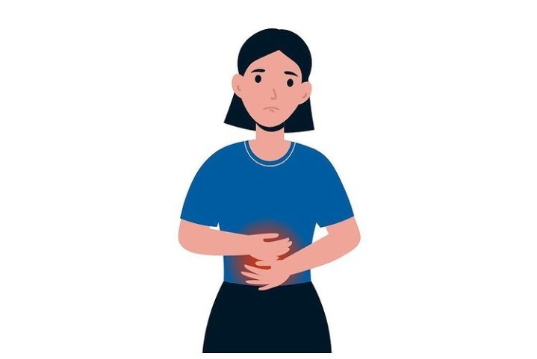
ВНИМАНИЮ ПОТРЕБИТЕЛЯ: Отравились в ресторане, что делать?

К сожалению, бывают ситуации, когда в результате халатного отношения владельцев и работников ресторана (использование некачественных продуктов при изготовлении блюд, отсутствие достаточного количества разделочного инвентаря, нарушение санитарных требований при мытье посуды, недостаточное количество столовой посуды и т.д.) причиняется вред здоровью посетителей. Чаще всего это отравления и инфекционные заболевания.

В соответствии со ст. 7 Закона РФ «О защите прав потребителей» от 07.02.1992 № 2300-1 услуга должна быть безопасна для жизни и здоровья потребителя.

Как поступить, если после ужина в ресторане Вы почувствовали недомогание, или у вас появились симптомы отравления?
- Срочно обратитесь к врачу. Это необходимо для оказания помощи и сбора доказательств. Желательно, чтобы в медицинском заключении была отражена причинно-следственная связь между ужином и отравлением.
- Обязательно сохраняйте чек или сделайте выписку по банковскому счету (если оплачивали картой). Еще необходимо найти нескольких свидетелей, которые смогут подтвердить Ваши доводы.
- Напишите претензию владельцу ресторана (индивидуальному предпринимателю или руководителю юридического лица). К претензии прикладываем копию чека и медицинского заключения.

К претензии можно заявить требования:
- о возврате стоимости ужина;
- о компенсации стоимости лечения;
- в случае длительного больничного – компенсацию утраченного заработка.

Претензию направляем заказным письмом с уведомлением о вручении.

Если в добровольном порядке уладить ситуацию не удалось, следует обратиться с исковым заявлением в суд. В суде, помимо названных выше требований, Вы вправе потребовать компенсации морального вреда, а также «потребительского штрафа» (при удовлетворении судом требований потребителя, установленных законом, суд взыскивает с изготовителя (исполнителя, продавца, уполномоченной организации или уполномоченного индивидуального предпринимателя, импортера) за несоблюдение в добровольном порядке удовлетворения требований потребителя штраф в размере 50% от суммы, присужденной судом в пользу потребителя).

Кроме заявления в суд, Вы также вправе обратиться с жалобой в Роспотребнадзор. На основании жалобы проведут внеплановую проверку данного заведения. Если в ходе проверки обнаружатся нарушения, из-за которых могло произойти отравление, результаты этой проверки вы также можете использовать в качестве доказательств в суде.

Администрация Усть-Абаканского района

